사용자정의 로고
로그프레소 웹서버에서 사용할 로고 이미지 및 웹페이지 제목을 설정할 수 있습니다.
원하는 제목이나 이미지를 설정한 후 저장 버튼을 누르면 다음 로그인 시 변경 사항이 반영됩니다. 초기화 버튼을 클릭하면 기본 로그프레소 문구 혹은 이미지로 변경됩니다.
- 웹페이지 제목: 웹 브라우저에서 로그프레소 웹 서버에 접속했을 때 보여지는 제목
- 즐겨찾기 아이콘: 웹 브라우저에서 로그프레소 웹 서버에 접속했을 때 보여지는 favicon 이미지
- 로그인 이미지: 로그프레소 웹 서버 로그인 화면에 보이는 이미지
- 잠금화면 이미지: 로그프레소 웹 서버를 잠금 상태로 변경했을 때 보이는 이미지
- 메뉴 이미지: 로그프레소 웹UI 좌측 상단에 보이는 로고 이미지
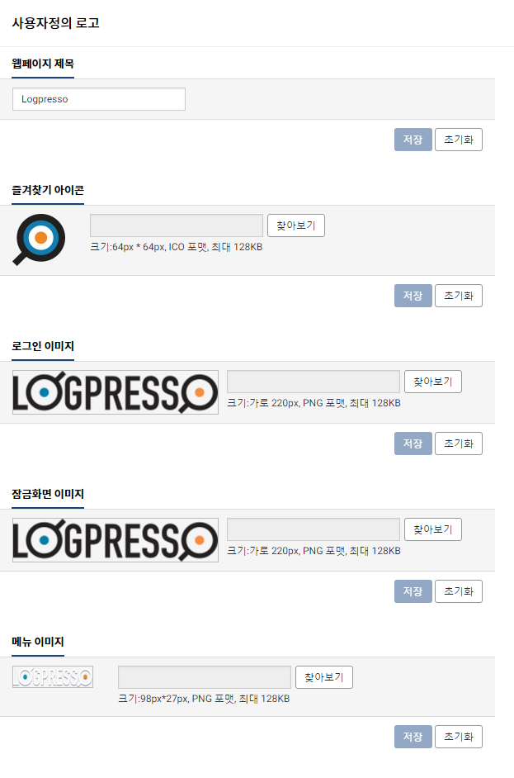
웹페이지 제목
로그프레소 웹서버에 접속했을 때 브라우저에 표시할 제목을 설정합니다.
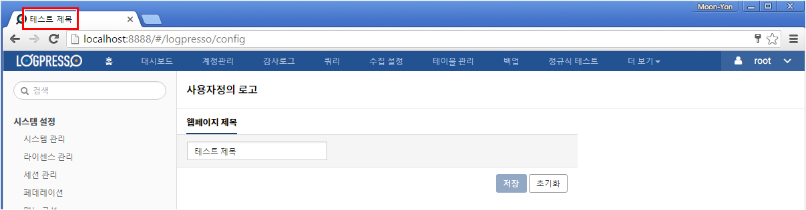
즐겨찾기 아이콘
로그프레소 웹서버 접속 시 및 즐겨찾기 등록시 표시할 즐겨찾기 아이콘 이미지를 설정합니다.
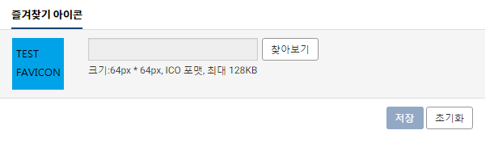
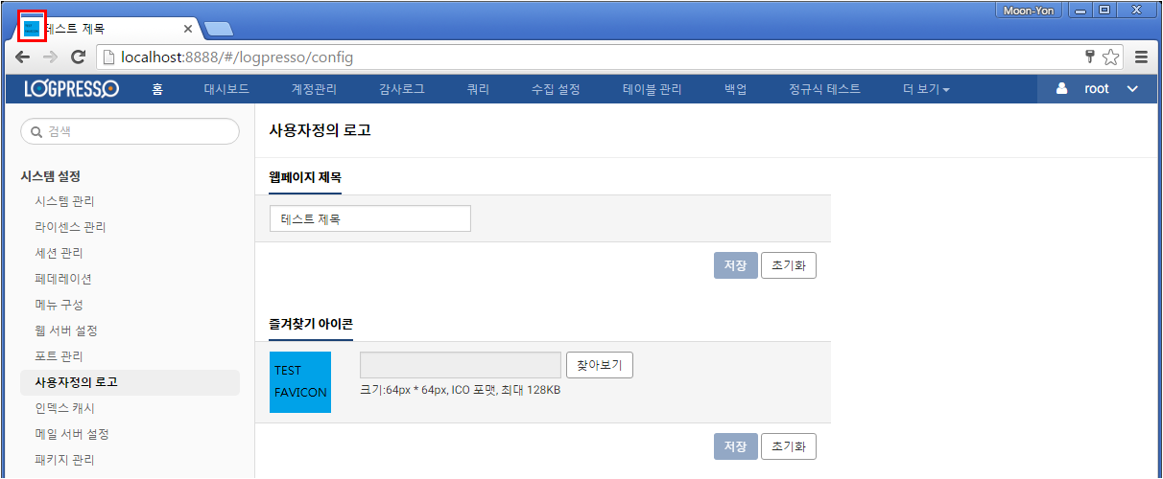
로그인 이미지
로그프레소 웹UI 로그인 화면에 표시할 이미지를 설정합니다.
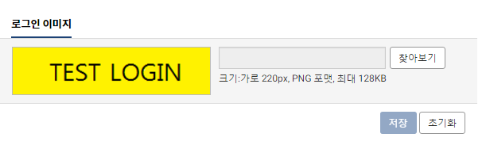
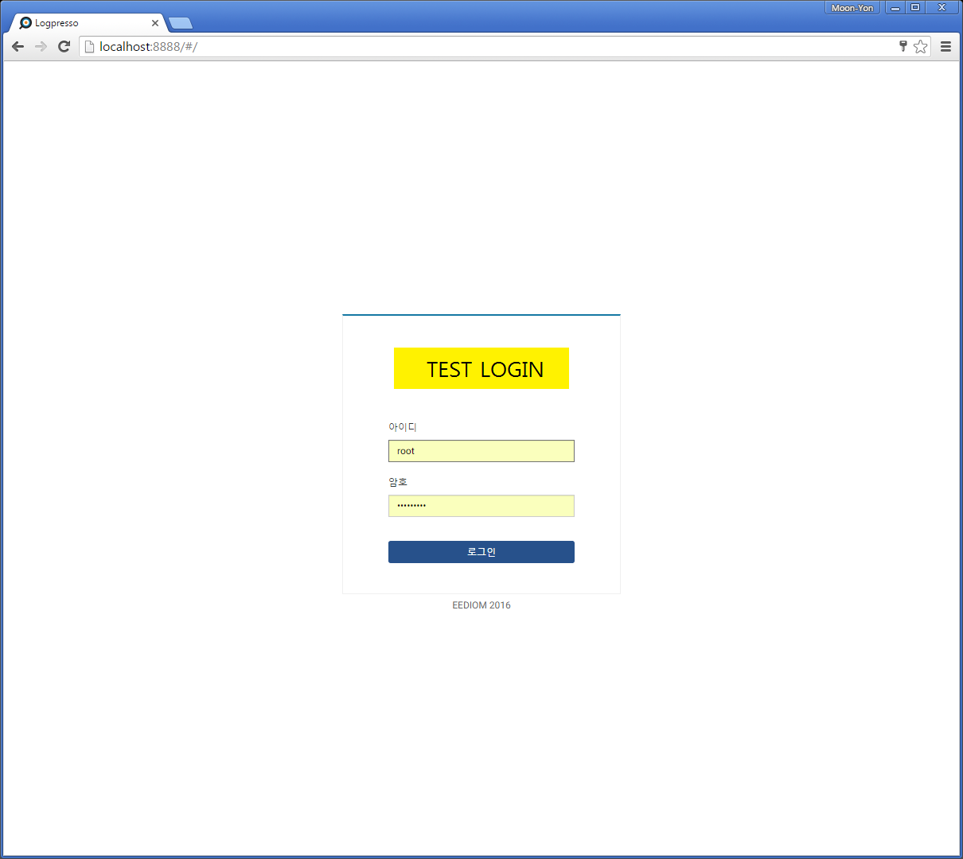
잠금화면 이미지
로그프레소 웹UI가 잠금 상태일 때 암호 입력창에 표시할 이미지를 설정합니다.
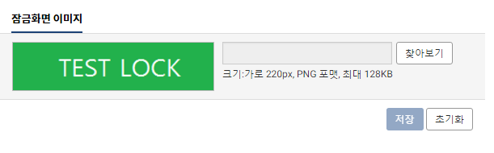
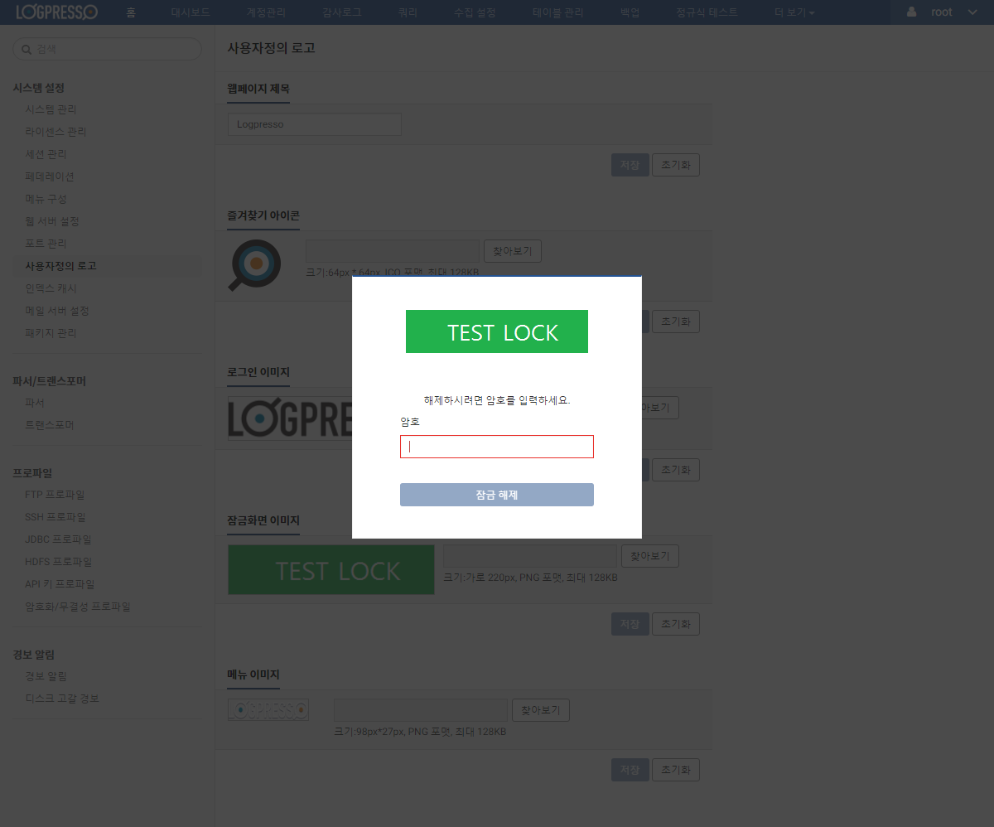
메뉴 이미지
로그프레소 웹UI 상단 메뉴에 표시할 로고 이미지를 설정합니다.
